附件2：
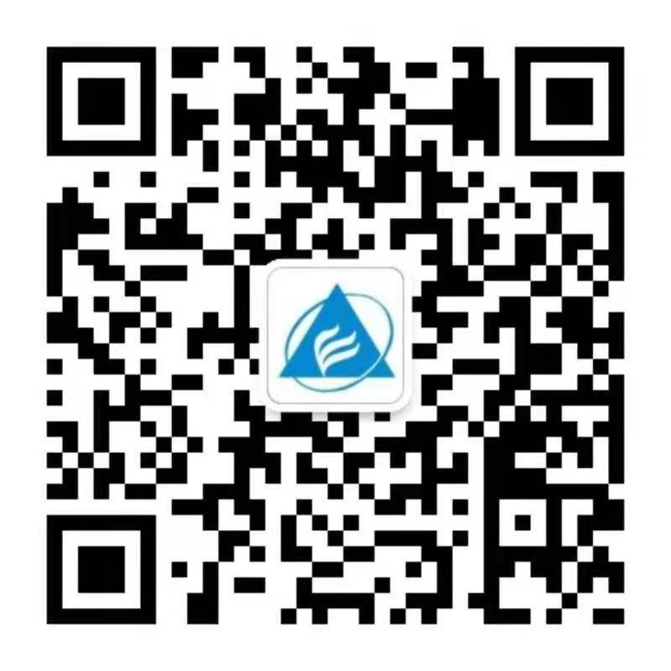
扫描关注安徽省教育招生考试院微信公众号
省考试院官方网站 www.ahzsks.cn

